19 Rue des Forges - 86200 Loudun - Tél 05.49.98.33.23 / Fax : 05.49.98.33.63
GM DISTRIBUTION
Médaille d’Or Féminalise Beaune 2014

12°5

CHÂTEAU
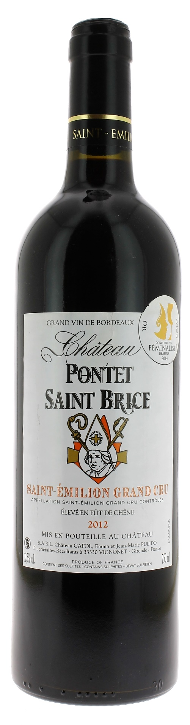
PONTET SAINT BRICE 2012

Élevé en Fût de chêne
AOC SAINT EMILION GRAND CRU

Emma et JM Pulido
Vignerons récoltants.

LE VIGNOBLE :
Nature des sols : Graveleux
Age du vignoble : 30 ans
Encépagement : 80% Merlot
20% Cabernet

DEGUSTATION & CONSERVATION :
Commentaire de dégustation :
Couleur rouge intense et profond. Nez de petits fruits rouges (mûres, cassis) avec des notes de bois. L’attaque est gourmande, douce avec des tanins soyeux, la bouche est toute en rondeur laissant s’exprimer les arômes de fruits rouges. La finale est ample avec une jolie longueur.

Dégustation : entre 16°C et 18°C
Vieillissement : à boire dans les 5 ans
Accords mets vins : viandes rouges et gibiers.

PALLETISATION :
Dimensions palette : 1200/800/1700 mm
Dimension carton : 160/300/235 mm
Poids du carton : 10.5 kg
Bouteilles/carton : 6 bouteilles debout
Cartons/couche : 25
Couches/palette : 4
Bouteilles/palette : 600

Gencod Bouteille : 3 760 195 971 475
Gencod Carton : 3 760 195 971 482

